UNIDADES TECNOLÓGICAS DE SANTANDER
Ingeniería de Sistemas | Internet de las Cosas (IoT)

INFORME TÉCNICO
ACTIVIDAD SEMANA 14
Almacenamiento Avanzado

Institución | Unidades Tecnológicas de Santander (UTS)
Programa | Ingeniería de Sistemas
Asignatura / grupo | Internet de las Cosas (IoT) · B192
Integrantes | Samuel David Herreño Clavijo  Julián Ricardo Gutierres Jaimes
Docente | Eliecer Montero
12 noviembre de 2026

Almacenamiento Avanzado
Ingesta de datos de Adafruit IO a SQLite en un equipo local
Campo | Detalle
Proyecto | Sistema de monitoreo de luminosidad y ambiente en aula con ESP32
Actividad | Semana 14: Almacenamiento avanzado
Estudiante | Julian Gutiérrez (completar con los integrantes del grupo)
Curso | Internet de las Cosas (IoT)
Sustentación | Viernes 13 de noviembre de 2026, 10:30 a. m.
Servidor local | PC con Windows 11
Base de datos | SQLite 3 (módulo sqlite3 de Python), archivo C:\proyecto\datos\sensores.db
Herramienta de consulta | DB Browser for SQLite (versión: completar)

1. Objetivo
Guardar en un servidor local las lecturas de temperatura, humedad y luminosidad que el ESP32 publica en Adafruit IO. Un script en Python consulta los feeds, descarta los datos que ya están guardados y registra los nuevos en una base SQLite. Así los datos persisten después de reiniciar el equipo y se conservan más allá de los 30 días de historial del plan gratuito de Adafruit IO.

2. Arquitectura
El flujo completo del sistema es el siguiente:
Sensores (DHT11, LDR) → ESP32 (MicroPython) → Adafruit IO → ingesta.py (API REST) → SQLite (sensores.db) → DB Browser
Componente | Función en el sistema
Sensores DHT11 y LDR | Miden temperatura, humedad y luminosidad del aula.
ESP32 (main.py) | Publica cada 15 segundos en los feeds temperatura, humedad y luminosidad.
Adafruit IO | Recibe los datos, los muestra en el dashboard y los conserva 30 días en el plan gratuito.
ingesta.py | Consulta cada feed cada 30 segundos y guarda solo las lecturas nuevas.
sensores.db | Base SQLite con la tabla lecturas. Es el almacenamiento local persistente.
DB Browser for SQLite | Permite ejecutar las consultas de verificación y tomar las capturas.

3. Hardware y software
Elemento | Versión o detalle
Equipo servidor | PC de escritorio o portátil con Windows 11
Python | 3.15.2, instalado desde python.org (instalador MSIX) con la opción Add Python to PATH
Librería requests | Instalada con pip. Consulta la API REST de Adafruit IO
SQLite | Módulo sqlite3 incluido en Python. No requiere servidor adicional
DB Browser for SQLite | Versión completar. Usado para ejecutar consultas y tomar capturas
Microcontrolador | ESP32 NodeMCU con MicroPython (main.py y config.py)
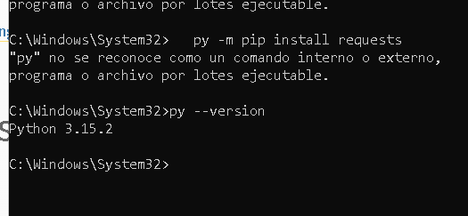
Figura 1. Verificación de la instalación de Python 3.15.2 en CMD.

4. Configuración de la base de datos
La base se llama sensores.db y contiene una tabla llamada lecturas. El script la crea automáticamente la primera vez que se ejecuta, con la sentencia CREATE TABLE IF NOT EXISTS, por lo que no se pierde nada si se reinicia.
Campo | Tipo | Descripción
id | INTEGER (PK, AUTOINCREMENT) | Identificador local de cada registro.
feed | TEXT NOT NULL | Nombre del feed: temperatura, humedad o luminosidad.
aio_id | TEXT NOT NULL UNIQUE | Identificador del dato en Adafruit IO. Evita guardar dos veces el mismo dato.
valor | TEXT NOT NULL | Valor tal como llegó desde Adafruit IO.
valor_num | REAL | Valor convertido a número para cálculos. Queda NULL si no es numérico.
creado_en | TEXT NOT NULL | Marca de tiempo UTC del dato, asignada por Adafruit IO.
insertado_en | TEXT NOT NULL | Marca de tiempo UTC de cuándo el script guardó el registro.

Índice: idx_feed_fecha ON lecturas(feed, creado_en). Acelera las consultas por feed y por rango de fechas.
Por qué aio_id es UNIQUE: si el script se reinicia o vuelve a leer los mismos 100 datos, la restricción impide insertarlos otra vez. Junto con INSERT OR IGNORE, cada dato entra una sola vez aunque el script se ejecute varias veces.
Por qué se guardan dos columnas de valor: valor conserva el dato original y valor_num permite calcular promedios o buscar máximos y mínimos.
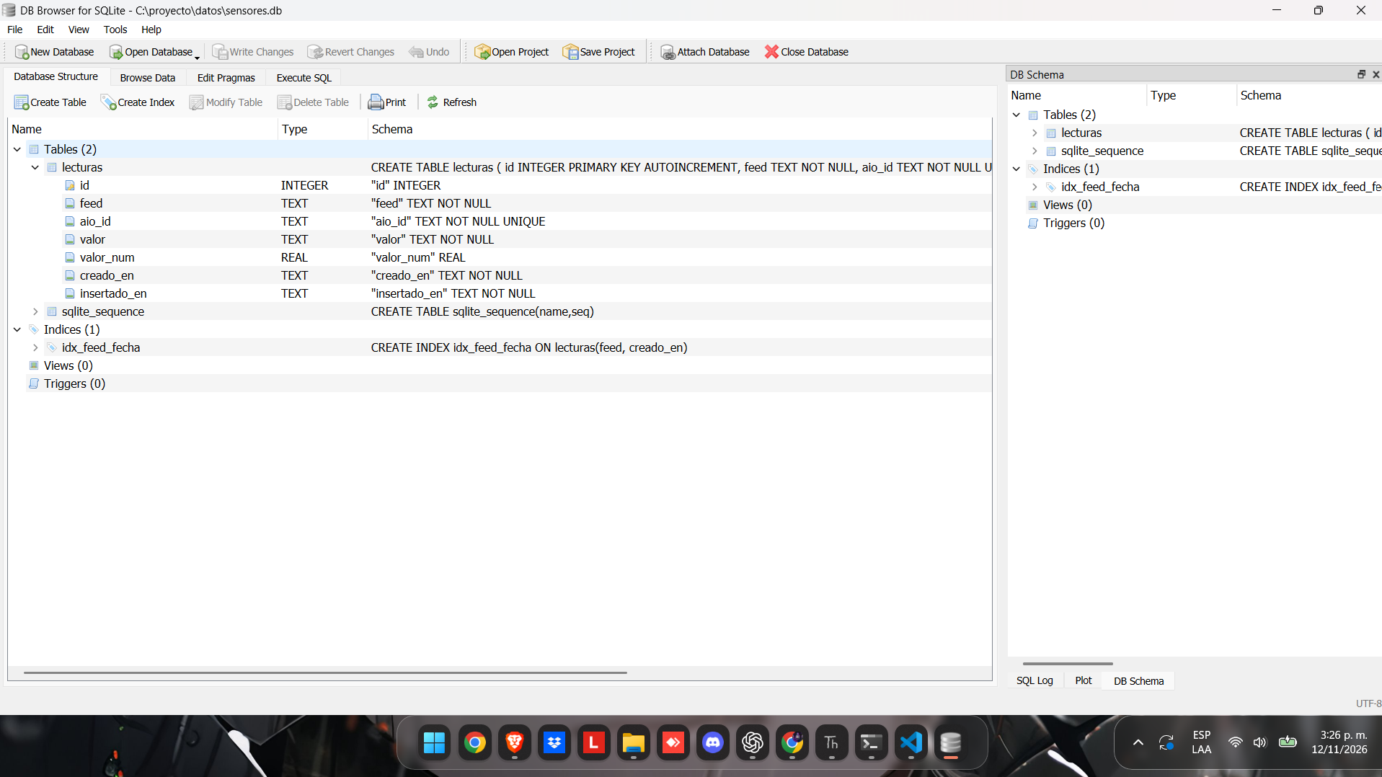
Figura 2. Estructura de sensores.db en DB Browser: tabla lecturas, columnas y el índice idx_feed_fecha.

5. Script de ingesta
El archivo ingesta.py está en la carpeta del proyecto. Sus partes principales son:
- Configuración por variables de entorno. Las credenciales se pasan desde run.bat y no quedan escritas dentro del código.
- init_db(): crea la tabla y el índice si no existen.
- obtener_datos(): consume la API REST de Adafruit IO en la ruta /api/v2/<usuario>/feeds/<feed>/data, pidiendo hasta 100 datos.
- guardar(): inserta cada dato con INSERT OR IGNORE y cuenta solo las filas que realmente se insertaron (rowcount).
- main(): repite la consulta de todos los feeds cada INTERVALO segundos. Si hay un error de red se registra en el log y el script sigue funcionando.
Fragmento central de la función guardar():
cur = conn.execute(
"""INSERT OR IGNORE INTO lecturas
(feed, aio_id, valor, valor_num, creado_en, insertado_en)
VALUES (?, ?, ?, ?, ?, ?)""",
(feed, str(d["id"]), d["value"], num, d["created_at"], ahora),
)
nuevos += cur.rowcount

6. Automatización al iniciar el equipo
El archivo run.bat define las variables de entorno y ejecuta ingesta.py. Para que la ingesta arranque sola cuando el equipo se enciende, se configura una tarea en el Programador de tareas de Windows con el disparador "Al iniciar el sistema" y la acción de ejecutar run.bat.
[PENDIENTE: Captura del Programador de tareas con la tarea "Ingesta AIO" creada y su estado "En ejecución".]

7. Pruebas y resultados

7.1 Carga inicial y rondas posteriores
En la primera ejecución el script guardó 100 registros por feed. A partir de ahí, en cada ronda de 30 segundos aparecen 2 registros nuevos por feed, porque el ESP32 envía cada 15 segundos. En la ronda de las 15:15:14 solo llegó 1 dato nuevo por feed, lo que indica que en ese intervalo el ESP32 envió una sola vez a Adafruit IO.
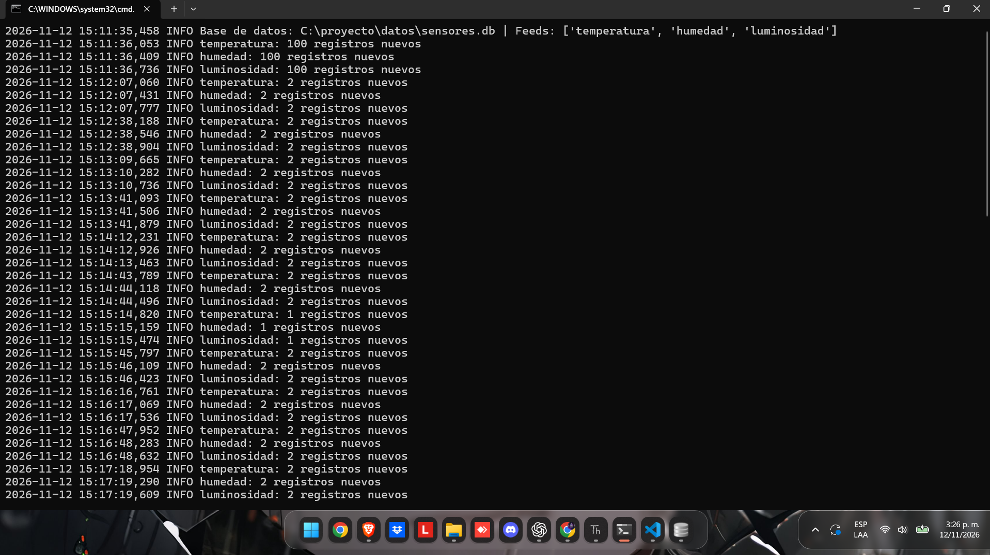
Figura 3. Consola de ingesta: carga inicial de 100 registros y rondas posteriores con registros nuevos.

7.2 Control de duplicados
Se verificó que no hay datos repetidos con la consulta que cuenta cuántas veces aparece cada aio_id. El resultado esperado es cero filas.
[PENDIENTE: Captura del resultado de la consulta de duplicados (sección 4 de consultas.sql). Debe mostrar "0 filas".]

7.3 Conteo de registros por feed
La consulta de conteo muestra 159 registros por feed, con el primer dato del 6 de noviembre de 2026 y el último del 12 de noviembre de 2026 a las 20:27:37 UTC. Que los tres feeds tengan la misma cantidad es normal, porque el ESP32 publica las tres variables en cada envío.
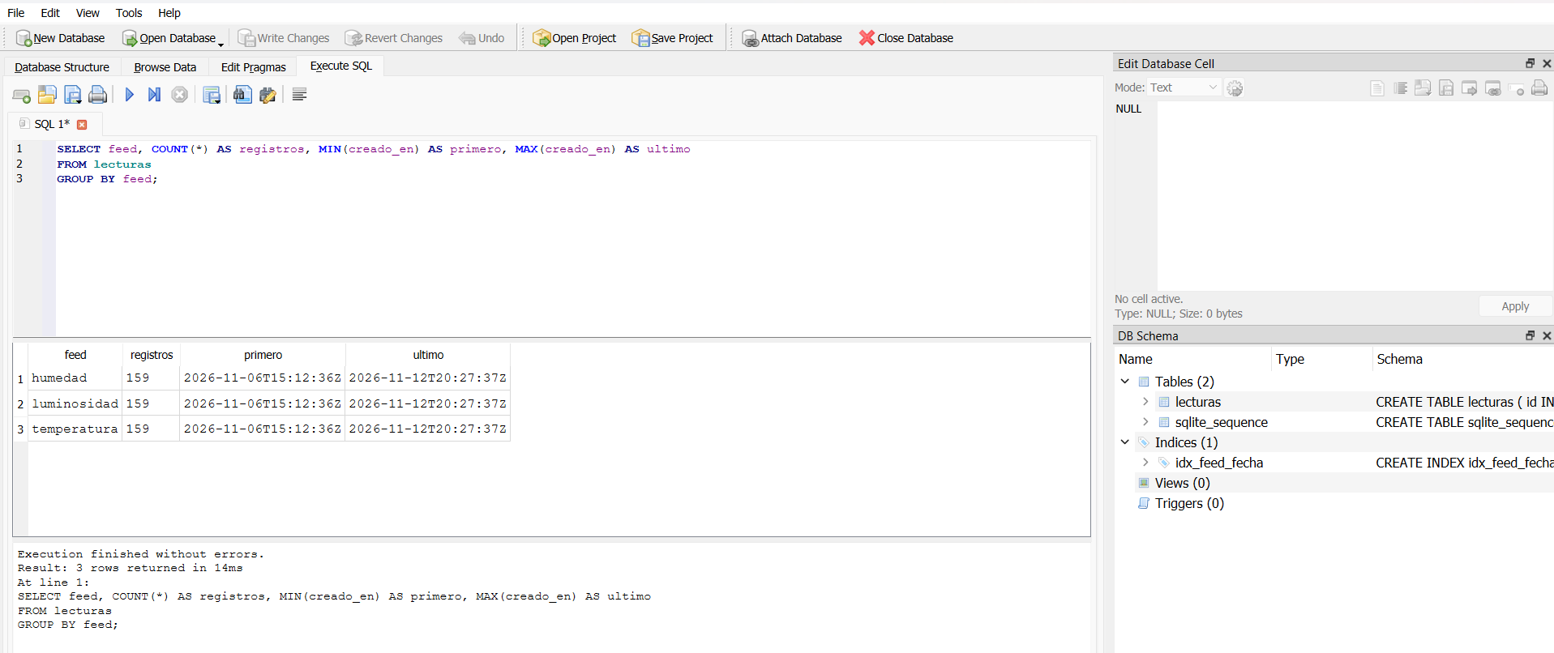
Figura 4. Conteo de registros por feed en sensores.db.

7.4 Vista de las lecturas guardadas
La consulta por envío agrupa los tres feeds en una sola fila por cada marca de tiempo. Así se comprueba que temperatura, humedad y luminosidad se guardan juntas y que cada fila corresponde a una medición distinta.
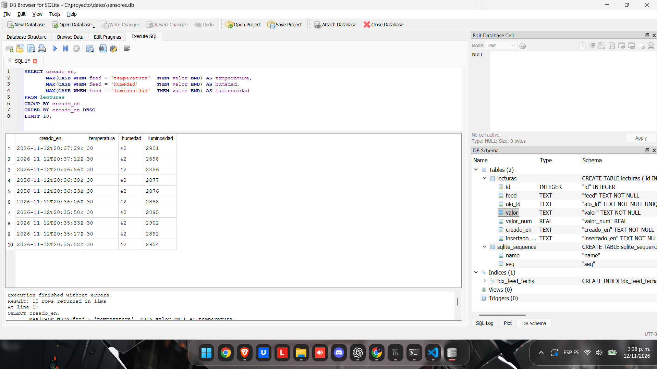
Figura 5. Vista por envío: últimas 10 mediciones con temperatura, humedad y luminosidad.
Los valores de temperatura (30 °C) y humedad (41 o 42 %) se repiten porque el DHT11 entrega números enteros y cambian poco en pocos segundos. Repetir el valor no significa que el registro esté duplicado, porque cada fila tiene una marca de tiempo diferente.
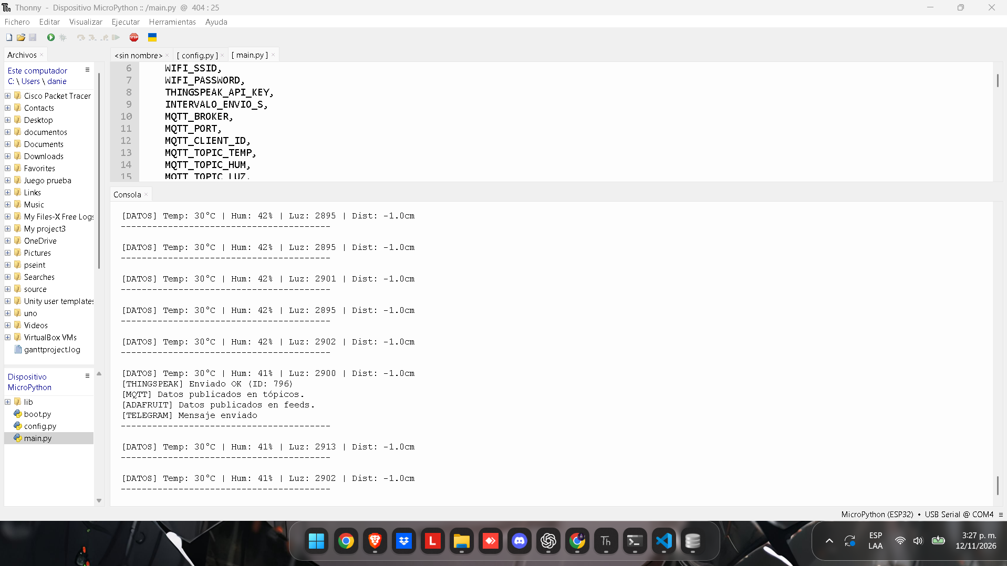
Figura 6. ESP32 publicando las lecturas en Thonny (consola de main.py).

7.5 Prueba de persistencia tras reinicio
La prueba consiste en registrar el conteo justo antes de reiniciar el equipo, reiniciarlo, comprobar que la ingesta arranca sola y comparar de nuevo el conteo.
Momento | Registros por feed | Primer dato (creado_en) | Último dato (creado_en) | Estado
Antes del reinicio | 159 (último conteo registrado: 20:27:37 UTC) | 2026-11-06T15:12:36Z | Completar con el conteo previo al reinicio | Pendiente
Después del reinicio | Completar. Debe ser igual o mayor | 2026-11-06T15:12:36Z (no debe cambiar) | Completar. Debe ser más reciente | Pendiente

[PENDIENTE: Conteo antes del reinicio con captura de DB Browser; captura del equipo reiniciado; conteo después del reinicio con captura; captura del Programador de tareas con la ingesta en ejecución.]

8. Problemas encontrados y soluciones
Problema | Solución aplicada
El nombre del feed en el dashboard (temperature) no coincidía con el configurado (temperatura). | Se verificó la key del feed en Adafruit IO y se usó en la variable AIO_FEEDS.
run.bat quedó con 0 KB y Windows bloqueaba su ejecución al hacer doble clic. | Se editó con Bloc de notas (clic derecho, Abrir con) y se guardó el contenido.
El comando py no se reconocía en CMD. | Se reinstaló Python con la opción Add Python to PATH marcada y se reabrió CMD.
DB Browser for SQLite no estaba instalado. | Se descargó desde sqlitebrowser.org y se abrió la base directamente desde C:\proyecto\datos.
La medición de distancia del HC-SR04 devolvía -1.0 cm en el monitor serial. | Este dato no se envía a Adafruit IO, por lo que no entra en la base. Se documenta como limitación del sensor.
Las fechas en la base terminan en Z y la consola muestra hora local. | La base guarda UTC. Colombia está 5 horas detrás; por ejemplo, 20:27 UTC corresponde a 15:27 locales.
En las consultas aparecían filas con el mismo valor y parecían duplicados. | Cada fila tiene una marca de tiempo distinta. Se creó la consulta por envío para presentarlos agrupados.

9. Conclusiones
- La ingesta funciona: lee los tres feeds de Adafruit IO y guarda solo los datos nuevos. La restricción UNIQUE sobre aio_id evita duplicados.
- La base local ya conserva un historial desde el 6 de noviembre de 2026, más allá de los 30 días del plan gratuito de Adafruit IO.
- La persistencia tras reinicio se valida con el conteo antes y después del reinicio, y con el arranque automático de la tarea programada.
- Limitaciones: la ingesta depende de que el equipo esté encendido; SQLite admite un solo proceso escribiendo a la vez; la distancia no se almacena porque no se publica en Adafruit IO.
- Mejoras posibles: migrar a InfluxDB en una Raspberry Pi para series de tiempo a mayor escala, programar copias de seguridad de sensores.db y registrar también la distancia.

10. Archivos del proyecto
Archivo | Contenido
main.py y config.py | Código del ESP32 (MicroPython) que lee sensores y publica en Adafruit IO.
ingesta.py | Script de ingesta: lee Adafruit IO y guarda en SQLite.
run.bat.ejemplo | Plantilla de run.bat con las variables de entorno. Copiarla como run.bat y poner la clave real.
consultas.sql | Consultas de verificación: conteo, últimas lecturas, vista por envío y duplicados.
README.md | Descripción general del proyecto y pasos de ejecución.
evidencias/ | Capturas usadas en este documento.

